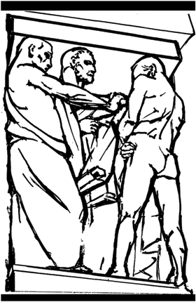 | HRVATSKI DRŽAVNI ARHIV  Marulićev trg 21, 10000 Zagreb, Hrvatska  tel: 385 (1) 48 01 999, fax: 385 (1) 48 29 000  www: http://www.arhiv.hr, e-mail: hda@arhiv.hr

Zagreb, 24. listopada 2022.

Na temelju članka 10. stavka 1. točke 10. Zakona o pravu na pristup informacijama („Narodne novine“, broj 25/13, 85/15 i 69/22), Hrvatski državni arhiv objavljuje

OBAVIJEST
o ishodu javnog natječaja za zapošljavanje na radnom mjestu arhivist/arhivistica,
2 izvršitelja/izvršiteljice na određeno vrijeme
(zamjena privremeno odsutnih zaposlenika)

Hrvatski državni arhiv je u „Narodnim novinama“, broj 101 od 2. rujna 2022. godine, Biltenu Hrvatskoga zavoda za zapošljavanje broj 168 od 2. rujna 2022. godine te na internetskim stranicama Hrvatskoga državnog arhiva, Ministarstva kulture i medija i Hrvatskoga zavoda za zapošljavanje 2. rujna 2022. godine objavio javni natječaj za popunu radnog mjesta arhivist/arhivistica, 2 izvršitelja/izvršiteljice na određeno vrijeme (zamjena privremeno odsutnih zaposlenika).
Na temelju ukupno ostvarenih rezultata (usmeno testiranje i intervju), ravnatelj Hrvatskog državnog arhiva donio je Odluku o odabiru sljedećih kandidata:

- IVAN ARAPOVIĆ, VSS, magistar povijesti, magistar edukacije povijesti i magistar sociologije,
- IVANA MARINOVIĆ, VSS, magistra arheologije

